CU09 - Dando de alta plan de entrenamiento

Histórico de versiones
Esta sección contiene la información de los cambios que se realizaron en este documento.

Versión | Fecha | Resumen de los cambios producidos
1.0 | 11/06/2012 | Versión Inicial del documento
1.1 | 25/06/2012 | Se corrige diagrama de secuencia
1.2 | 27/06/2012 | Se corrigen pantallas
1.3 | 27/06/2012 | Se agrega menú a la primer pantalla
2.0 | 30/06/2012 | Se agregan indicadores a las pantallas

Control de la Preparación, Revisión y Aprobación
Esta sección contiene la información de los responsables de los cambios que se realizaron en este documento.

Responsabilidad | Nombre del Responsable | Cargo / Rol | Fecha
Preparación | Esteban Arlando | Analista | 30/06/2012
Revisión | Damián Lezcano | Analista | 30/06/2012
Supervisión | Ezequiel Fernández | Analista | 30/06/2012
Aprobación | Arratta Sebastián | Analista | 30/06/2012

Índice
Índice 3
1. Trazo fino 4
2. Detalle de los datos solicitados 5
3. Diagrama de secuencia 6
4. Pantallas 7

Trazo fino

Actor principal | Professional
Actores intervinientes (u otro personal involucrado)
Actor | Relación con el caso de uso (o intereses)
Precondiciones y Pos condiciones
Precondiciones |  | Professional debe estar logueado en el sistema
Pos condiciones (o garantías de éxito) |  | El Plan de Entrenamiento quedara registrado en el sistema
Curso de acción Normal (o principal)
Actor |  |  | Sistema
1. Selecciona el menú Training Plan
2. Selecciona la opción New Training Plan
 |  |  | 3. Solicita datos del nuevo Training Plan [VER DETALLE DE LOS DATOS PUNTO 2]
4. Ingresa datos solicitados
5. Presiona botón Save
 |  |  | 6. Valida datos ingresados
 |  |  | 7. Genera ID de Training Plan
 |  |  | 8. Muestra un cartel: Do you want to create a new training routine or select existing routines?
9. Presiona botón Select existing
 |  |  | 10. Muestra una lista de Training Routines
11. Selecciona las que quiere agregar
12. Presiona Add
 |  |  | 13. Muestra un cartel: Do you want to add more training routine?
14. Presiona No
 |  |  | 15. Informa por pantalla operación exitosa
 |  |  | 16. Muestra un cartel: Do you want to create new Training Plan?
17. Presiona No
Excepción
7.a Datos Obligatorios faltantes
7.a.1 El sistema informa por pantalla que faltan ingresar datos obligatorios
7.a.2 Se regresa al paso 3 del curso normal
Extensiones o Cursos de acción alternativo
9.a Asociar Nuevo Training Routine
9.a.1 El actor presiona botón New training routine
9.a.2 <Extend CU13 - Dando de alta rutina de entrenamiento>
9.a.3 El sistema asocia la nueva rutina de entrenamiento
9.a.4 Se regresa al paso 13 del curso de acción normal
14.a Actor desea agregar más rutinas de entrenamiento
14.a.1 El Actor presiona Yes
14.a.2 Se regresa al paso 8 del curso normal
17.a Dar de alta otro plan de entrenamiento
11.a.1 El Actor presiona Yes
11.a.2 Se regresa al paso 3 del curso normal
Requisitos especiales
De operación
De tecnología | El Sistema debe estar en línea
Frecuencia
Uno cada 1 día
Temas Abiertos

Detalle de los datos solicitados

- Training Plan Name.
- Training Plan Description

Diagrama de secuencia
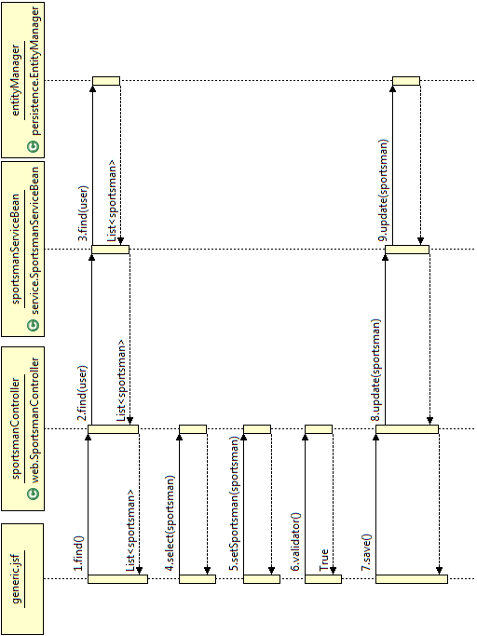

Pantallas
